3

**第 7課**

**〜ている (Result of a Change)**

This is Michiko’s family. Answer the following questions in Japanese.



**Ⅰ**

Father

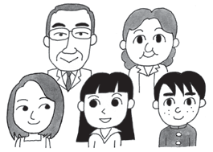

51, lives in Nagano, works for a bank

Mother

47, lives in Nagano, works for a hospital

Older sister 23, lives in Tokyo, college student, married

Younger brother 16, lives in Nagano, student

1. お父さんは何をしていますか。

とう なに

#### （お父さんは）ぎんこうにつとめています。

2. お母さんは何をしていますか。

かあ なに

#### （お母さん）びょういんにつとめています。

3. お姉さんは勤めていますか。

ねえ つと

#### いいえ、（おねえさんは）つとめていません。

4. お姉さんは結婚していますか。

ねえ けっこん

#### はい、（おねえさんは）けっこんしています。

5. お姉さんは長野に住んでいますか。

ねえ なが の す

#### いいえ、（おねえさんは）東京にすんでいます。

　　　　　　　とう きょう

6. 弟 さんはどこに住んでいますか。

おとうと す

#### （おとうとさんは）ながのにすんでいます。

7. お父さんは何歳ですか。

とう なんさい

#### （お父さんは）五十一さいです。

とう ご じゅう いっ

Write about your family. Try to use expressions you have learned in this lesson.



**Ⅱ**

Sample Answers

#### 父はソニーにつとめています。五十八さいです。母はしゅふです。五十三さいです。父と母はおきなわにすんでいます。あにはおきなわにすんでいます。そして、けっこんしています。

4

**第 7課**

**Describing People**

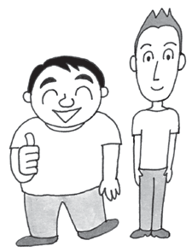Translate the following sentences.



**Ⅰ**

1. Yasuo is not tall.

#### やすおさんはせが高くないです。

たか

1. Yasuo is very bright.

#### やすおさんは とても／すごく あたまがいいです。

1. Norio is wearing a new T-shirt today.

#### のりおさんは今日新しいＴシャツをきています。

きょう あたら

1. Norio is skinny, but Yasuo is overweight.

#### のりおさんはやせていますが、やすおさんはふとっています。

You are an eyewitness testifying in court. Describe the person you saw at the scene of the crime using the past tense.



**Ⅱ**

1. Height:

#### せがひくかったです。

1. 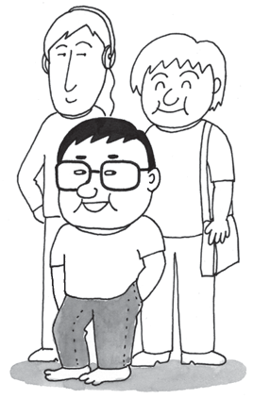Hair:

#### かみがみじかかったです。

1. Glasses:

#### めがねをかけていました。

1. Eyes:

#### めが小さかったです。

ちい

1. Clothes (above the waistline):

#### Ｔ シャツをきていました。

1. Clothes (below the waistline):

#### ジーンズをはいていました。

➡

1. Shoes:

くつをはいていませんでした。

Course Notes pp.15

1. しんぶんをよんでいます。

2. ソファーでねています。

3. てがみをかいています。

4. Hさんとはなしています。

5. カクテルを飲んでいます。

6. おすしを食べています。

7. とけいを見ています。

8. いすにすわって、おんがくをきいています。

9. うたをうたっています。

10. しゃしんを　とっています。